Консультация для родителей
«Формирование связной монологической речи у дошкольников с ОНР средствами мнемотехники»

Одной из главных задач воспитания и обучения детей дошкольного возраста является развитие связной речи. Ребенок должен научиться рассказывать, уметь построить монолог, приобрести навыки культуры речи. У детей с ОНР связная речь сама по себе не может быть сформирована, она требует систематической и четкой коррекционной работы. Отставание таких детей от нормально развивающихся сверстников во владении связной монологической речью обусловлено трудностями программирования содержания, развернутых высказываний, характеризующихся нарушением связности и последовательности изложения, смысловыми пропусками, ситуативностью и фрагментарностью. Многие дети не могут справиться с пересказом простой сказки или короткого рассказа. Для их рассказа характерно употребление подлежащего дважды, увеличение количества местоимений, служебных слов, дети допускают многочисленные повторы и не используют авторских оборотов.
Многие педагоги считают, что разговорной речи ребенка учить не надо, а вот связной речи – необходимо. Если вы много читаете, рассказываете ребенку, просите его пересказать услышанное или увиденное, связная речь обязательно сформируется. Чтобы облегчить, ускорить и сделать процесс формирования связной речи более привлекательным для ребенка, необходимо использовать различные творческие методы. Одним из таких методов является мнемотехника.
Мнемотехника – это система методов и приемов, позволяющих быстро запомнить, сохранить и воспроизвести информацию, текст, которая обеспечит усвоение детьми знаний и развитие речи. Особенность мнемотехники в том, что для запоминания предлагаются не изображения предметов, а модели и символы, позволяющие ребенку лучше запомнить слова и облегчить их поиск. Например, для обозначения диких животных используется елка, а для изображения домашних – дом. Символы могут быть разнообразного характера: геометрические фигуры, силуэты, пиктограммы и др. Вся работа строится от простого к сложному. Сначала детям предлагаются мнемоквадраты, затем постепенно следует переходить к мнемодорожкам и позже к мнемотаблицам.
Мнемотаблицы могут содержать графическое изображение персонажей рассказа, сказки, их действий, явлений природы. С помощью мнемотаблиц можно последовательно передать смысл сюжета рассказа, установить логические связи между запоминаемым материалом и чем – либо уже хорошо известным. На каждое слово или словосочетание придумывается изображение (картинка), что позволяет зарисовать схематично весь текст. Главное – нарисованное должно быть понятно детям. Для младшего возраста модели, символы и таблицы должны быть цветными, а более старшим детям (5 -7лет) следует предлагать схемы в одном цвете. Вам не потребуются художественные способности, а со временем простые рисунки – схемы можно и нужно составлять вместе с детьми. Число квадратов в схеме не должно превышать девяти и не следует использовать больше двух схем в день. Сначала вместе с ребенком рассмотрите и разберите все изображенное в мнемотаблице, затем преобразуйте абстрактные символы в образы, т.е, что обозначает тот или иной символ, а затем переходите непосредственно к рассказу или пересказу с опорой на таблицу.
Мнемотехника с успехом используется и при разучивании стихотворения. На каждое слово или словосочетание так же придумывается картинка (пиктограмма – графический опорный рисунок, иллюстрация), таким образом, все стихотворение схематично зарисовывается. Затем ребенок по памяти, используя графическое изображение, воспроизводит стихотворение целиком.
Использование схем и пиктограмм для обучения заучиванию стихотворения превращает занятие в увлекательную игру, которая радует детей. Дети запоминают текст еще в процессе кодировки, а пиктограммы некоторых слов при использовании в других стихотворениях способствуют более быстрому запоминанию новых стихов. Постепенно память дошкольников укрепляется, тексты запоминаются быстрее и легче. С помощью мнемотехники можно обогатить словарь ребенка, развить грамматически правильную речь, улучшить мышление, внимание, память, развить мелкую моторику и укрепить у ребенка уверенность в своих силах.
Например:
Составление рассказа об игрушке по мнемотаблице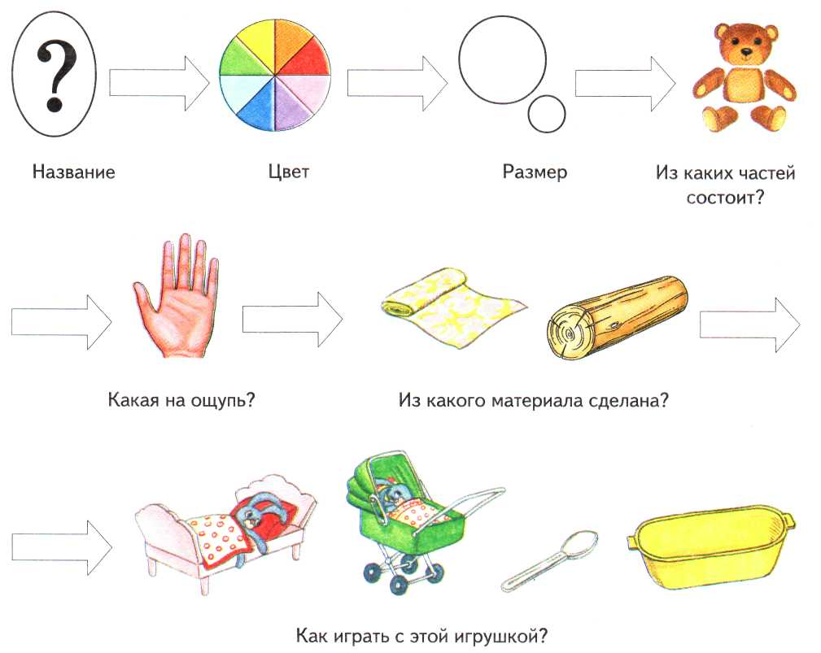
Мнемотаблица при заучивании стихотворения.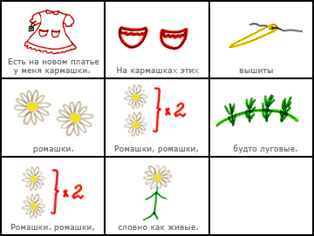
Дорогие родители! Ваша заинтересованность, внимание и фантазия сделают занятия с малышом более увлекательными и результативными, ведь процесс овладения связной речью продолжится и в школьные годы.

